2.Zwischenbericht (Dezember-Februar): Laos Nonsavang – Lao People Revolutionary Youth Union von Nikita Gebel (2018/19)

Situation in Nonsavang.

Sooo. Also ich bin mittlerweile seit schönen knackigen 6 Monaten in Laos bzw. in Nonsavang, einem kleinen Dorf, welches zu Fuß nur in fast 30 Minuten zu durchqueren ist. Ich mag die Einsatzstelle, weil sie einfach so ruhig ist, was auch viele Nachteile, aber auch Vorteile mit sich bringt. Zum Beispiel man wird nicht von anderen Menschen gestört, wenn man am Wochenende einfach nur allein sein möchte und entspannt Gitarre draußen spielen möchte. Jedoch für jegliche Aktivitäten, die Abwechslung darbieten sollen, gibt es hier in der Umgebung kaum, außer man fährt ein Stückchen weiter weg, damit ein bisschen mehr von der Partywelt zu sehen ist. Langsam ist die Trockenzeit vorbei. Bzw. fühlt es sich so an. Es regnet in der letzten Zeit öfter, was auch für die Laoten nicht gewöhnlich ist. Die Regenzeit sollte eigentlich in Mai losgehen und es ist erst Februar. Also schon ein bisschen ungewöhnlich. Es wird auch langsam wärmer. Ich kann sogar nachts in einer kurzen Hose und einem Pulli entspannt draußen sitzen. Das ist total angenehm. Bisher war mein erster Besuch in Nonsavang. Eva, die ehemalige Freiwillige, vor zwei Jahren kam zu mir. Wir hatten entspanntes Wochenende. Sie hat hier allein gelebt und das finde ich sehr sehr bewundernswert, weil wenn man hier allein ist, fühlt man sich auch teilweise Einsam, obwohl die Nachbarn so nett und cool sind, aber es fehlt schon die eigene Sprache hier. Deswegen finde ich es auch sehr wichtig, dass ich ab und zu hier rauskomme. Z.b. in Vientiane kann ich jederzeit zu den Mädels fahren und dort chillen und eventuell shoppen. Aber zurück zum Wochenende mit Eva. Nach den zwei Jahren Abwesenheit hat sie festgestellt, dass es enorme Veränderungen gibt. Es gibt ein paar Läden, in denen Eva ständig gegessen hat, nicht mehr. Das Office-Gebäude bekommt auch langsam vernünftiges Aussehen dazu. Und allgemein rückblickend kann man sagen, dass es hier langsam vorankommt. 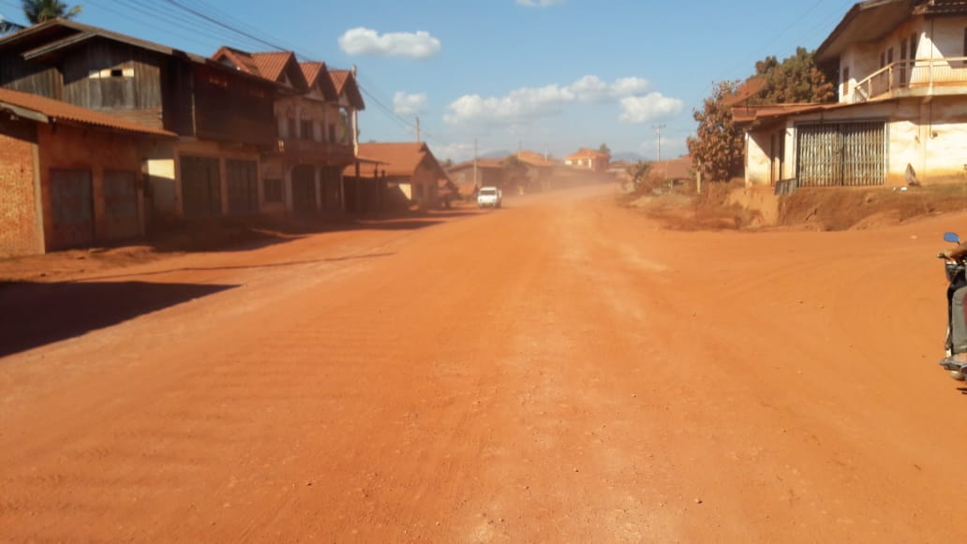

Das ist eine Straße in der Nähe von Phonmee vor zwei Jahren.

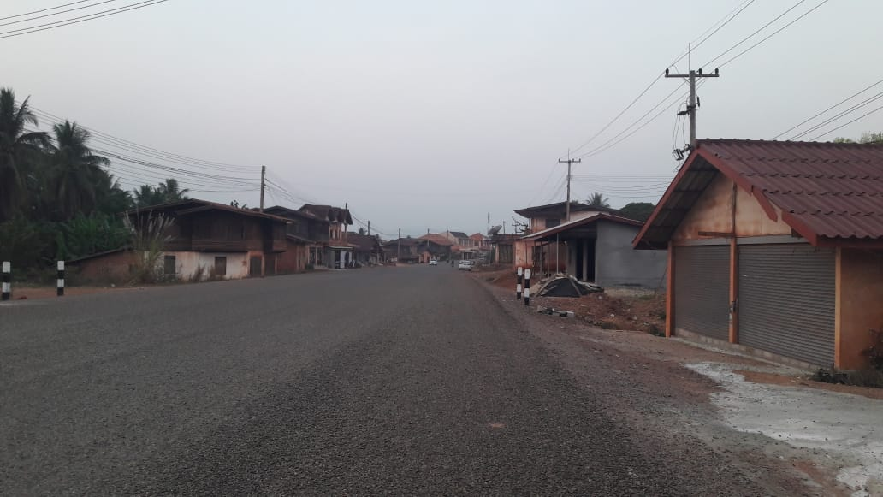

Und das ist die gleiche Straße vor ein paar Tagen.

Zwischenseminar in Vongkham Eco-Resort, Ban Nonnsarrt Disrtrict.

Endlich war es soweit. Das Zwischenseminar mit Nadia und Felix ging los. Ich bin schon am Freitag bei den Mädels in Vientiane eingetroffen. Wir hatten ein sehr schönes Wochenende zusammen. Wir waren essen, feiern und einfach nur chillen. Als erstes haben Lodde, Zoe und ich sich auf dem Hinterhof gebräunt, weil das Wetter so nice war und dann haben wir uns mit dem Schlauch, mit dem kalten Wasser abgespritzt und dann kamen Mara, Marie und Eva dazu. Wir haben uns alles auf das Seminar gefreut.

Als wir dann am Montag relativ spät losgefahren sind, kamen wir schon ganz schön knapp an, aber wir waren trotzdem die ersten. Das Wiedersehen mit Nadia war sehr schön. Sie strahlt angenehme positive Energie aus, wenn man sie sieht.

Zu Beginn gab es eine Begrüßungsrunde. Jeder hat sich einen Tee oder Kaffee gemacht. Der Rest ist dann auch eingetrudelt und dann ging es mit der Einstimmungsrunde los. Wir haben 30 Aufgaben in unter 30 Minuten erledigt. Es waren Aufgaben dabei, wie Liegestütze machen oder ein kurzes Video zusammen drehen. Als wir fertig waren gab es dann Abendessen, natürlich vegetarisch. Das Essen war allgemein die ganze Woche sehr lecker.

Abends ging es dann mit den Gesprächen mit Nadia los. Ich war einer der ersten. Das Gespräch mit ihr hat mir auf jeden Fall geholfen. Es ist allgemein sehr angenehm, wenn man wen zum Aussprechen hat, wenn man Probleme hat und mit Nadia darüber zu sprechen tut einfach nur gut.

Irgendwann gab es ein Lagerfeuer, welches ich nicht so richtig mitgekriegt habe, weil ich mit anderen Mädels sich ausgetauscht habe. Und dann ging es in die Zelte, die extrem groß waren, in denen zwei Riesenmatrazen lagen. Ich war mit Mara da. Manchmal hat sie irgendwas im Schlaf laut gelabert, aber es war sehr schön zum Einschlafen.

Die nächsten vier Tage haben wir sehr ausführlich über die Schwierigkeiten in den Einsatzstellen gesprochen oder welche Methoden man am besten im Unterricht einsetzt. Es wurden auch die persönlichen Probleme besprochen, was manchen bestimmt geholfen hat.

Zusammenfassend kann ich sagen, dass die Woche richtig anstrengend war, aber auch schön, weil sich alle Freiwilligen wiedergesehen haben und wir konnten sich echt nice untereinander austauschen.

Der mentale Zustand.

Nach dem Seminar habe ich mich eindeutig besser gefühlt, aber die Alltagsroutine kam schnell wieder und die Gedanken über die bessere Zeit in Deutschland mit den Verwandten und Freunden kam wieder und das tut einfach nicht gut. Ich hatte vor allem starke Down Phasen in der Weihnachts- und Silvesterzeit. Die Familie und Freunde sind sehr wichtig für mich und solche Feiertage allein zu sein tut mir einfach nicht gut.

Mittlerweile habe ich mich beruhigt. Ich betreibe mehr Sport, gucke verstärkt Filme und verbessere meine Gitarrenskills. Das tut gut. Ich lerne nicht mehr so viel Laotisch, aber unterhalte mich immer auf Laotisch, wenn die Möglichkeit besteht.

All in all würde ich sagen, dass es mir gut geht, jedoch kommen ab und zu belastende Gedanken in den Sinn und da muss ich einfach rauskommen.

Ich freue mich sehr auf die Rückkehr, aber gleichzeitig bin ich schon traurig, wenn ich darüber nachdenke, dass ich bald aus diesem Land ziehen muss.

